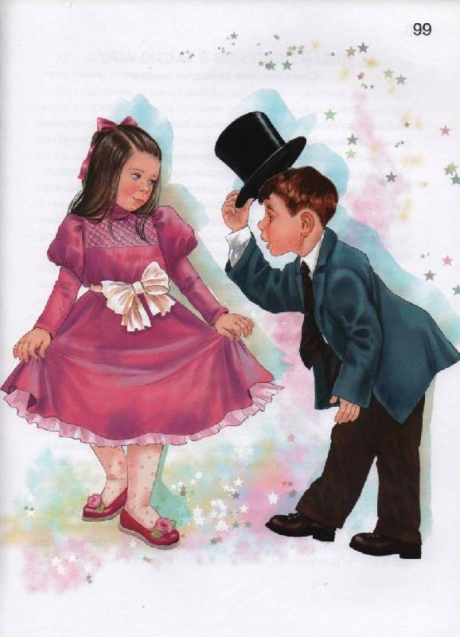

Воспитатель: Парахина Л.Н.

2016

Вежливость – одно из важнейших качеств культурного человека. Не имея навыков вежливого общения, трудно произвести хорошее впечатление на окружающих. Поэтому родители стараются привить ребенку вежливость с самых ранних лет. Некоторые дети легко усваивают эти нормы, а некоторым это дается с трудом. Почему так происходит и как воспитать ребенка вежливым человеком? С тем, что вежливость – это очень важно, мало кто поспорит. Многие родители в своих мечтах представляют своих 3-4-летних карапузов настоящими маленькими «леди» и «джентльменами». Что же родители понимают под словом «вежливость»?
У каждого из них свой образ того, каким должен быть их ребенок, чтобы считаться вежливым малышом. А что такое «вежливость» для вас? И какое из «волшебных» слов вы считаете главным? Поняв это, вы сможете выстроить воспитательную линию поведения. Когда можно начинать прививать малышу нормы вежливости? Кто-то из родителей уверен, что это качество нужно воспитывать с пеленок, а кто-то и про 4-летнего карапуза скажет, что он «еще не способен этого понять». На самом деле более правы сторонники «пеленочного» подхода, и вот почему. Ребенок с самых первых дней живет и воспитывается в определенной среде, и, как губка, впитывает ее особенности. Путь, который проделывает ребенок за первый год жизни, поистине огромен: от крохотного
несмышленыша до человечка, способного общаться и находить контакт с окружающими его людьми. И именно в это время закладываются первые нормы вежливости. Как же это происходит, ведь ребенку пока невозможно их объяснить? Он их усваивает, видя, как общаются между собой и с ним его родные люди. Давайте разберем несколько ситуаций. Ситуация первая: Аня и Максим – молодые супруги, воспитывающие годовалого Данилу. В их семье принято говорить спокойным тоном, употребляя вежливые слова «спасибо», «пожалуйста», «на здоровье» и т.д. Даже разговаривая с Данилкой, мама Аня не забывает об этих словах: «Даня, дай мне, пожалуйста, погремушку. Вот спасибо!», «Кушай кашку. Приятного аппетита!», «Спокойной ночи, сынок!», «Я тебя случайно толкнула. Извини, пожалуйста!». Ситуация вторая: Маша и Кирилл – тоже молодые супруги, и у них растет 11-месячная Катюша. Но стиль общения в их семье совсем другой. Слова «пожалуйста» или «извини» практически не звучат из уст взрослых. И в общении с малышкой мама Маша обходится без них. Вместо Спокойной ночи!» звучит «Спи быстро!», вместо «Дай, пожалуйста!» слышится «Отдай, а то сейчас влетит!». Как вы думаете, в какой ситуации ребенок быстрее научится вежливости? Конечно же, в первой. Если в семье вежливый и уважительный стиль общения, то он является привычным для ребенка с первых месяцев жизни. В этом случае и «волшебные» слова появятся в лексиконе очень рано. Эти слова появятся естественно, без чтений лекций и педагогических внушений. И на вопрос «Как вы смогли воспитать ребенка таким вежливым?» родители либо ответят, что он «как-то сам» таким стал, либо скажут, что «мы сами так себя ведем, поэтому и малыш за нами тянется». Во второй ситуации развитие вежливости находится под вопросом. Ребенок не знает другого общения между взрослыми, а оно носит вульгарно-агрессивный характер.
Поэтому первый и главный этап в воспитании вежливости ребенка – это демонстрация ему правильного примера взрослыми. Следующий этап – это появление в лексиконе вежливых слов. После того как ребенок начинает активно набирать «словарь», они вскоре появляются в речи.
Закрепление норм вежливого поведения начинается лишь в возрасте около 3 лет. Ребенок, переживающий «кризис 3 лет», может временно стать совсем невежливым, ведущим себя капризно, а порой агрессивно с окружающими. В это время малыш постоянно «проверяет» родителей: а действительно ли нельзя то, что нельзя? Это происходит не из-за «вредности» или «испорченного характера», а оттого, что малышу необходимо начертить «карту местности». В этот важный период он обозначает для себя границы дозволенного и недозволенного. Как это связано с вежливостью? Напрямую! Именно этот период является благоприятным для того,
чтобы научить малыша сознательно пользоваться вежливыми словами и демонстрировать вежливое поведение.
Игра – это основная деятельность в дошкольном детстве. Именно через игру ребенок познает окружающий мир, узнает много нового, учится делать выводы, развивает творческое воображение и пробует разные формы общения. К игре нужно относиться бережно и с большим уважением. К сожалению, очень немногие родители играют с малышами в сюжетные игры. А ведь именно игра – один из лучших способов показать ребенку эффективные способы общения и разрешения детских, но таких непростых проблем! Итак, давайте поиграем с малышом в вежливость. Для этого вам понадобятся любые игрушки, которые есть у вас дома. Это могут быть мягкие зверюшки или человечки из конструктора, куклы, в общем, кто-то, способный обозначить живое существо. Сюжетов для игры может быть много, ведь вежливость нужна во многих ситуациях. В каких же?
• при встрече со знакомым;
• при общении в садике;
• при посещении поликлиники;
• при походе в магазин, кино;
• при посещении театра;
• в транспорте;
• в гостях или при приеме гостей у себя.

Сказка-помощница
Еще одна форма, очень близкая ребенку, – это сказочная история. Замечательная сказка есть у Ш.Перро. Она про двух сестер, одна из которых была вежливой, а другая грубой. Первая позволила волшебнице напиться из кувшина, когда ходила за водой, получила в дар способность ронять изо рта цветы и драгоценные камни при каждом слове. Вторая же, нагрубившая волшебнице, была наказана тем, что роняла изо рта змей и жаб. Эта сказка в символическом виде помогает ребенку понять: вежливость подобна цветам и очень ценна, а грубость похожа на лягушек, выпрыгивающих изо рта. Есть подобные сказки и у русского народа. Например, «Морозко», где учтивая и работящая девушка была вознаграждена волшебными дарами, а вторая, грубая да ленивая, – ларцом со снегом. Читая практически любую сказку, можно найти в ней ценность вежливости. Можно это рассмотреть и в мультипликационных сюжетах. Обращайте внимание ребенка на эти этические моменты, обсуждайте с ним поступки сказочных героев. Многие сказки учат ребенка быть более терпимым и вежливым. А можно придумать сказку специально, чтобы иллюстрировать ту или иную форму вежливого поведения. Эти сказки должны быть простые и достаточно короткие (чем меньше ребенок, тем короче). Сказка – это тот же игровой сюжет, но без игрушек. Вы можете придумать сказку вместе, а потом и поиграть в нее, а можете рассказывать игровой сюжет как сказочный.
История для обсуждения
Для детей более старшего возраста (5-6 лет) в качестве воспитательного средства подойдет «история для обсуждения» (хотя ценность игры и сказки полностью сохраняется). Она конструируется так же, как игра и сказка, т.е. имеет в основе какой-то сюжет, связанный с той нормой вежливости, которую мы хотим донести до малыша. Но героями в ней являются уже не звери, а люди. Пусть главный герой будет того же пола, что и ваш ребенок. Договоритесь, что когда малыш поймет, что герой действовал вежливо, он должен хлопнуть в ладоши. А когда невежливо – топнуть ногой. Делайте паузы в тех местах, где вы ждете реакции ребенка.

